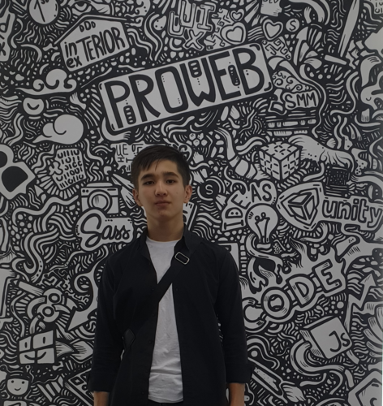 | Kenjaboyev Dilmurot  Мужчина, 17 лет, родился 16 декабря 2005  +998 (97) 1350573  dilmurotkenjaboyev@gmail.com — предпочитаемый способ связи  Проживает: Ташкент  Гражданство: Узбекистан, есть разрешение на работу: Узбекистан  Не готов к переезду, не готов к командировкам
Желаемая должность и зарплата
Frontend-разработчик'
Специализации:
— Программист, разработчик

Занятость: полная занятость
График работы: сменный график, удаленная работа
Желательное время в пути до работы: не имеет значения
Образование
Уровень | Среднее образование
Ключевые навыки
Знание языков | Узбекский — Родной
Навыки | HTML CSS JavaScript Git ООП Работа в команде Vue.js Vuex Vite VueRouter Pinia
Дополнительная информация
Обо мне | Фронт Енд Разработчик  Кенжабайев Дилмурат  https://dilmurotkenjaboyev.github.io/My-Portfolio/

